

Ваш ребенок идет в детский сад
С поступлением ребенка в дошкольное учреждение в его жизни происходит множество изменений: строгий режим дня, отсутствие родителей в течение девяти и более часов, новые требования к поведению, постоянный контакт со сверстниками, новое помещение, таящее в себе много неизвестного, а значит, и опасного, другой стиль общения.
Все эти изменения обрушиваются на ребенка сразу, создавая для него стрессовую ситуацию. Поэтому отсутствие специально организованной адаптационной поддержки может привести к невротическим реакциям, таким как капризы, страхи, отказ от еды, частые болезни, психическая регрессия и т. д.
Сложность приспособления к новым условиям и к новой деятельности и высокая цена, которую платит организм ребенка за это приспособление, диктуют необходимость предусмотреть все факторы, способствующие адаптации ребенка к дошкольному учреждению либо, наоборот, мешающие ей или ее замедляющих.
Адаптация в широком смысле — это приспособление к окружающим условиям.
Адаптация проходит не только у детей, которые впервые приходят в детский сад, но и у тех, кто длительное время отсутствовал в детском саду.
Любое привыкание надо начинать постепенно, мягко, чтобы не навредить детскому организму.
Адаптацию в условиях дошкольного учреждения нужно рассматривать как приспособление функций организма ребенка к условиям существования в группе.
- Создавайте и сохраняйте позитивное отношение ко всему, что касается детского сада.
- Расскажите своему ребенку, как вы ходили в детский сад, поделитесь самыми яркими воспоминаниями и эмоциями. Если у вас есть фотографии детсадовского возраста покажите их ребенку. Это сблизит вас. Поможет справиться с тревожностью
- Никогда при ребенке не говорите о своих переживаниях по поводу его посещения детского сада.
- Чаще гуляете на детских площадках, посещайте детские праздники, Наблюдайте как ваш ребенок контактирует с другими детьми, как ведет себя. Беседуйте, обсудите какие эмоции вызывают у ребенка такие мероприятия, что нравится, что нет.
- Прогуливаясь у детского сада напоминайте, что скоро и он будет играть с ребятами на участке, в группе.
- Старайтесь режим ребенка приблизить к режиму детского сада. Если ребенок не привык спать днем, то в то время, когда в детском саду будет проходить сон час, старайтесь просто полежать с ребенком, почитать книгу, отдохнуть.
В выходные дни соблюдайте дома приблизительно такой же режим, как в детском саду.
- Приучайте ребенка пробовать новую пищу. Постепенно предлагайте малышу кушать те продукты и блюда, которые входят в меню детского сада (молочные каши, супы, рубленые мясные изделия, тушёные овощи, запеканки, компоты, кисели).
- Формируйте у ребенка навыки самостоятельности: приучайте его самостоятельно есть, пользоваться горшком, мыть руки и вытирать их
полотенцем, одеваться и раздеваться, аккуратно складывать одежду.
- Не оставляйте малыша в саду сразу на целый день. В первую неделю приводите ребенка всего на 1-2 часа, постепенно увеличивая количество времени, которое он проводит в детском саду.
Помните о том, что утреннее расставание детей и родителей в детском саду – всегда трудный момент для обоих.
Обсудите с ребенком сколько дел он сделает до того момента, когда вы придете за ним.
- Не делайте долгих перерывов в посещении детского сада, ведь потом придется начинать все сначала. Если же ребенок заболел, просматривайте вместе сайт садика и обсуждайте, что делают ребята в детском саду. Напоминайте мягко и ненавязчиво о том, что скоро и он будет вместе с ребятами играть, гулять, узнавать новое.
Помните, каждый ребенок индивидуален. Каждый по-разному привыкает к новым условиям. Поддержите свое ребенка. Обязательно поддерживайте связь с воспитателем в группе. Интересуйтесь как прошел день не только у взрослого, но и у самого ребенка.
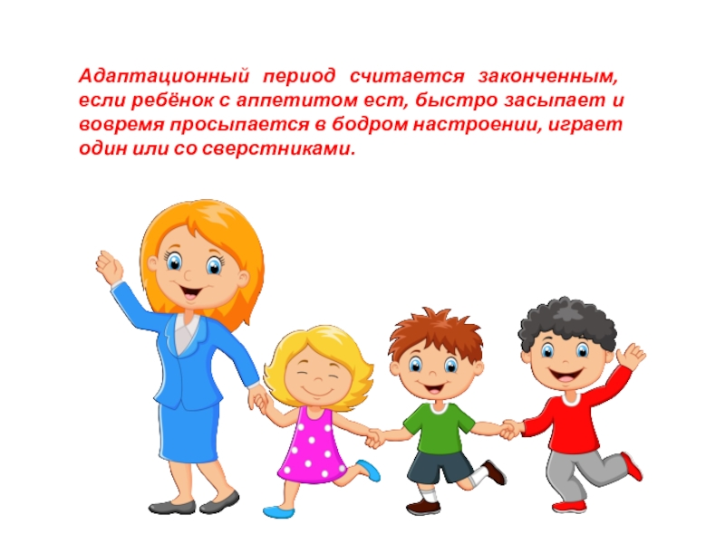
Легкой адаптации всем деткам!

